1 текст 500 символов - палка для селфи
Палка для селфи, или монопод, представляет собой телескопический ручной штатив. Это приспособление компактно, универсально и разработано специально для съемки селфи с цифровых фотоаппарата, мобильного телефона и видеокамеры. Благодаря такому штативу можно запросто отснять с нужного ракурса редкий кадр, где бы не был объект съемки, запечатлеть себя на фоне природы и достопримечательностей либо сделать групповое фото без помощи посторонних. Пользоваться моноподом элементарно: нужно зафиксировать свое мобильное устройство на конце палки, синхронизировать их по блютусу — и можно делать фотоснимки.
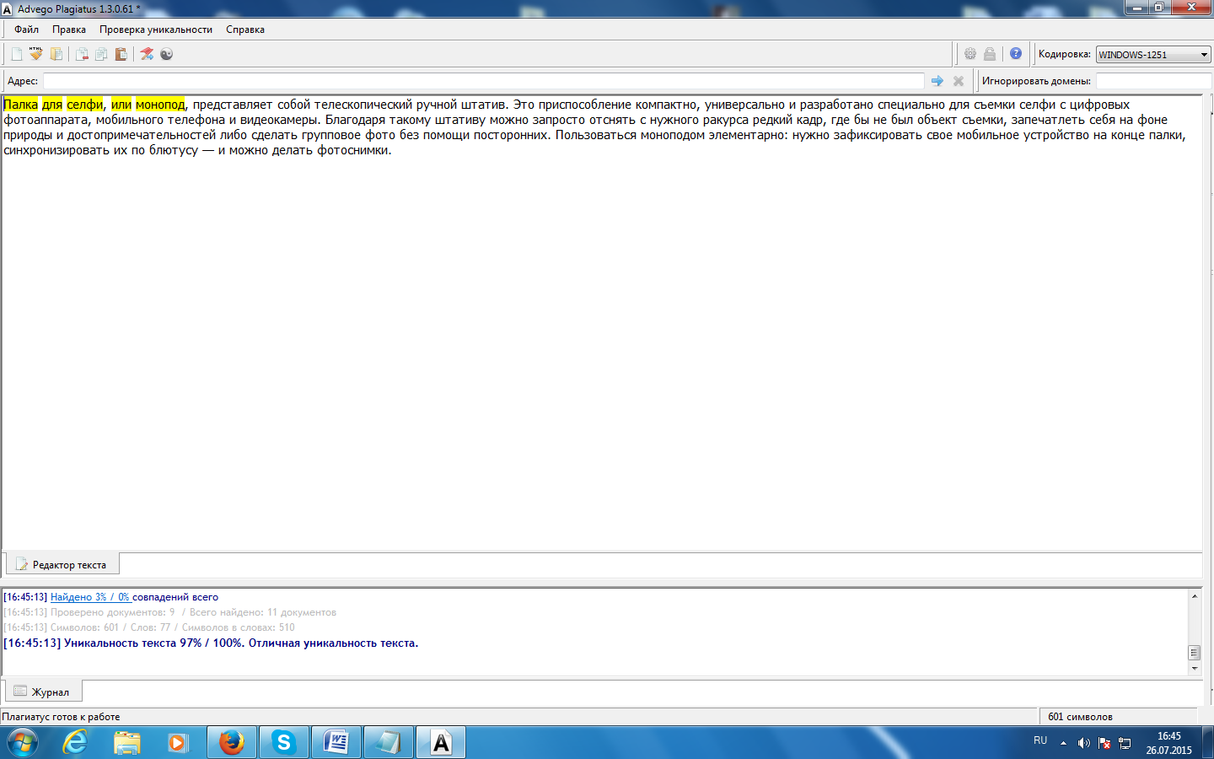
2текст 500 символов- селфи палка
Селфи палка — не что иное как, штатив, на который можно цеплять мобильное устройство с целью осуществления фото и фидеосъемки на расстоянии. В результате телефон можно крутить вокруг себя и в разные стороны, очень низко опускать, высоко поднимать, осуществлять съемку в любом желаемом направлении. То что, раньше фотографировать было неудобно и недоступно, теперь — проще простого: делать групповые снимки и селфи на фоне различных объектов, не прибегая к помощи третьих лиц. Не говоря уже о том, благодаря палке для селфи запросто можно заснять все труднодоступные места в квартире, а также чердак, погреб и колодец в доме.
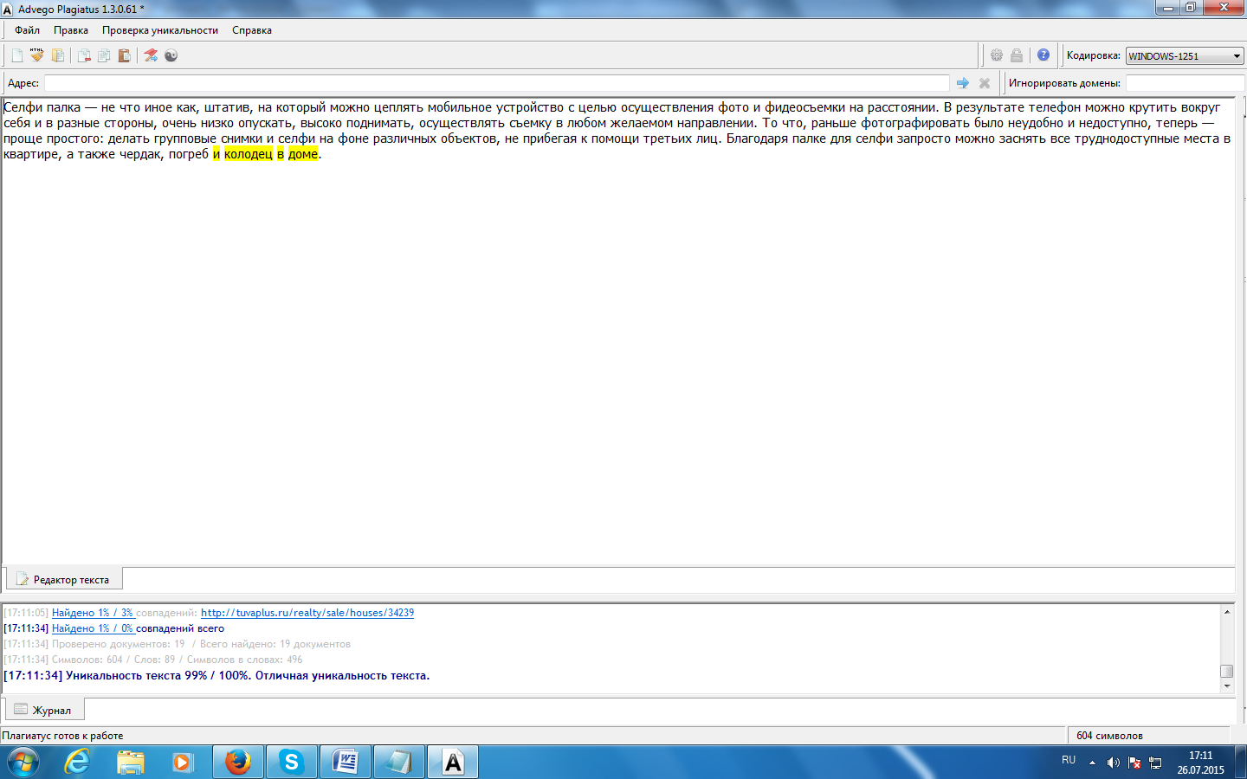
3текст 500 символов -монопод для селфи
Монопод для селфи — суперполезный гаджет, разработанный и выпущенный в 2014 году и моментально ставший открытием года. Он позволяет создавать оригинальные фото- и видеошедевры, селфи, групповые снимки, запечатлевать труднодоступные места и яркие моменты. Монопод охватывает снимок на 200%. В сложенном виде его длина составляет всего 21 см. Этот аксессуар можно подобрать в тон своему смартфону. Кнопку на палке мобильное устройство воспринимает как собственную кнопку громкости. Благодаря этому приспособление работает как блютуз клавиатура, имеющая лишь одну клавишу громкости, что позволяет снимать, не касаясь телефона.
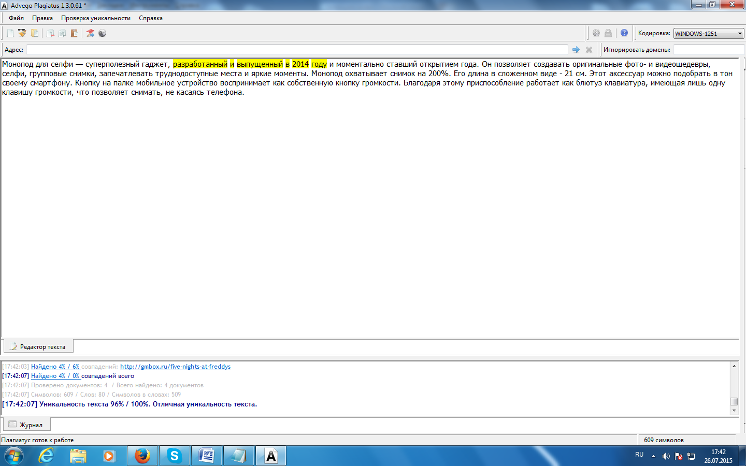
4текст 500 символов монопод для айфон
Монопод для айфон — складная палка для селфи со встроеной в рукоятку кнопкой управления видео- и фотокамерой смартфона. Посредством этого приспособления можно делать снимки с необычных ракурсов. Блютуз кнопка пуска синхронизируется со смартфоном и питается при помощи интегрированного литиевого аккумулятора, что заряжается от USB разъема, который расположен на рукоятке. В развернутом виде длина штатива — около 94 см, в сложенном — до 22 см. Для установки айфона на монопод надо поставить при помощи штативного винта специальный держатель для телефона, который входит в комплект этого гаджета.
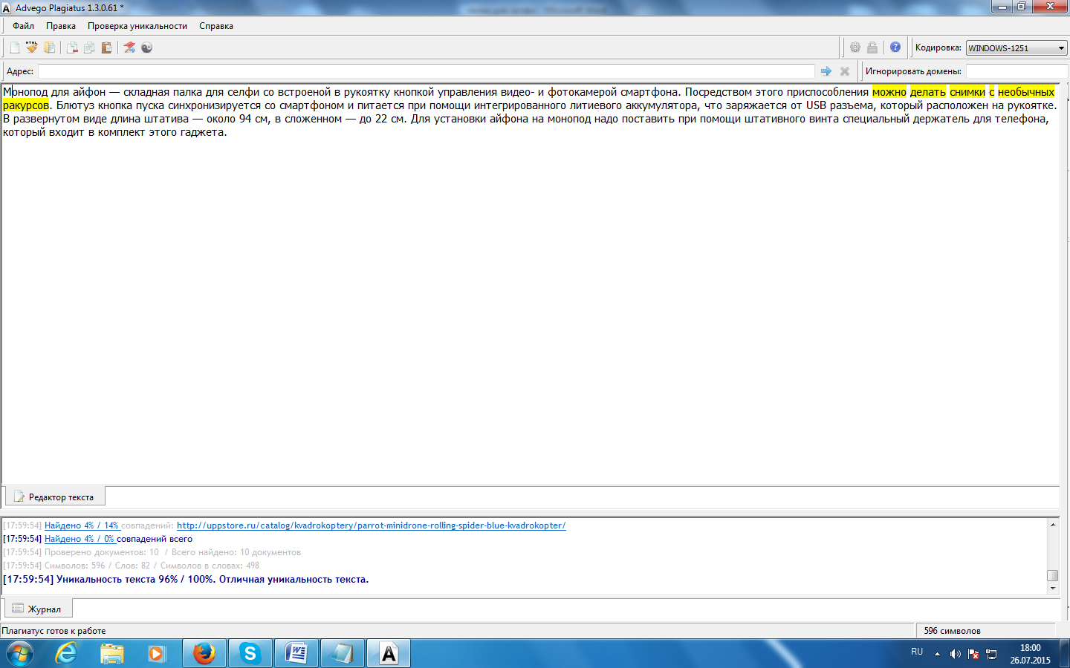
5текст 500 символов палка для селфи на iphone
Палка для селфи на iphone изготавливается с удаленным управлением по блютусу либо с интегрированной кнопкой спуска затвора камеры, которая расположена на рукоятке штатива. В первом случае фотографии создаются посредством беспроводной связи. Изначально надо будет один подключить прибор к смартфону вручную, а в последующем он это будет делать автоматически, после захода в опции камеры. Во втором — камера айфона будет снимать в тот момент, когда пользователь нажимает на специальную кнопку на конце палки. Отдельный вид палок для селфи — телескопические. Чтобы их применять, телефон нужно установить в гнезде, настроить отсроченную съемку и лишь после этого делать кадр.
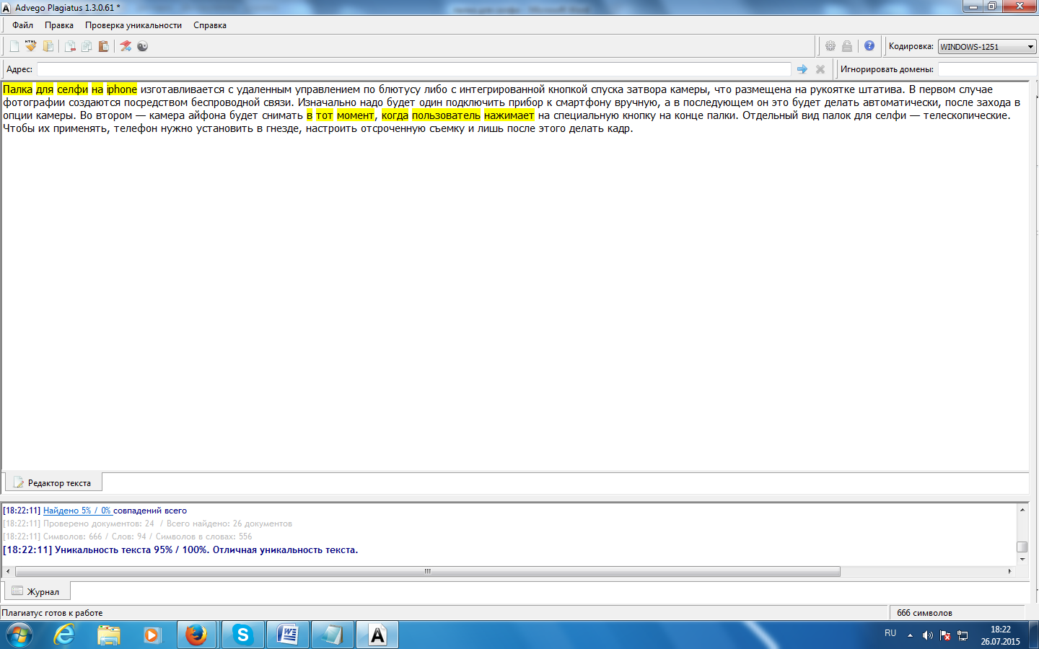
6тектс 500 символов монопо селфи украина
Монопод селфи Украина, то есть ее граждане, уже признала и оценила его преимущества. Благодаря этому компактному устройству процесс создания селфи возвели в ранг искусства. Это чудесный подарок не только для девушек-любительниц селфи, путешественников, занимающихся экстремальным спортом и для тех, кто любит снимать сенсации и делать групповую фото- и видеосъемку, но и вещь очень полезная в любом хозяйстве и в любой деятельности. Чтоб им воспользоваться, нужно закрепить смартфон на штативе, включить блютус и синхронизировать с ним прибор. Остается только выбрать нужный ракурс и нажать на рукоятке кнопку.

